Atividade mão na massa 3
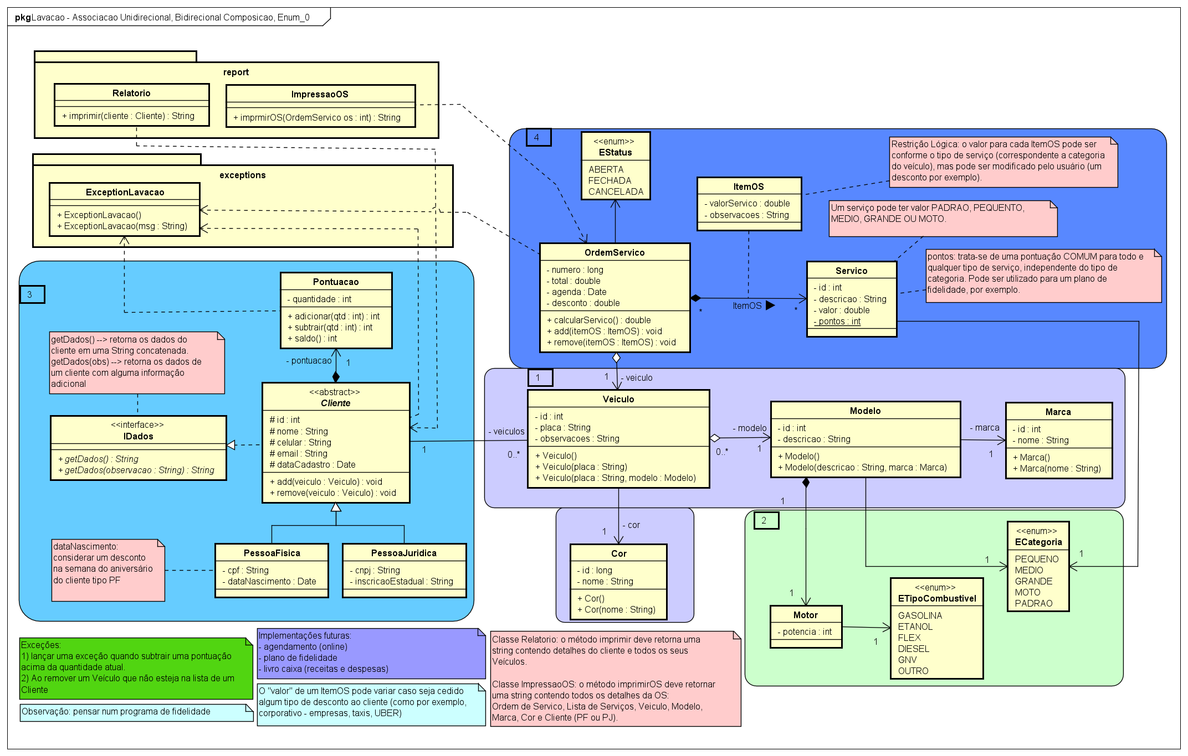
Observe o diagrama de classe apresentado na figura a seguir (a imagem do diagrama completo, considerando uma continuidade das atividades Mão na Massa 1 e 2, pode ser visualizada melhor na Figura 3, no final do documento).
Implemente os seguintes requisitos dos projetos:
- Implemente a classe Servico (os atributos de instância e o membro de classe estático pontos). Observe que essa classe deve ter um atributo ECategoria também. O atributo ECategoria é útil para determinar o valor do serviço de acordo com o tipo de categoria do serviço, por exemplo:
    - Uma lavação completa de categoria PEQUENO terá valor de R$ 40,00
    - Uma lavação completa de categoria MEDIO terá valor de R$ 50,00
- Implemente o enum EStatus
- Implemente a classe OrdemServido
- Implemente a classe ItemOS (o atributo valorServico desta classe poderá ser o mesmo do valor do serviço, mas pode ser diferente se o usuário desejar definir outro valor para a execução do serviço, por exemplo, um desconto no ato da execução do serviço).
- Declarações apropriadas para a implementação de classe Associativa entre OrdemServico, ItemOS e Servico.
    - A classe ItemOS deverá ter uma relação com uma OrdemServico e um Servico
    - A classe OrdemServico deverá ter uma lista de ItemOS
- Os métodos da classe OrdemServico:
    - add(itemOS: ItemOS) - método para adicionar um novo item de ordem de serviço na lista de ItensOS da OrdemServico
    - remove(itemOS: ItemOS) - método para remover um novo item de ordem de serviço na lista de ItensOS da OrdemServico
    - calcularServico() - método para calcular o valor total da OrdemServico. Esse método deverá percorrer a lista de ItemOS da OrdemServico e totalizar o valor da OrdemServico conforme cada um dos serviços adicionados na OS. Caso o atributo desconto (um índice percentual) da classe OrdemServico tenha um valor diferente de zero, esse método, ao final da execução, deverá calcular o desconto em relação o valor total da ordem.
- Na classe MainApp implemente as rotinas para criar objetos que permitam a criação de uma OrdemServico, isto objeto:
    - Objeto Veiculo (com Modelo, Categoria, Marca e Cor e Cliente)
    - Objetos Servico
    - Objeto OrdemServico com ItemOS
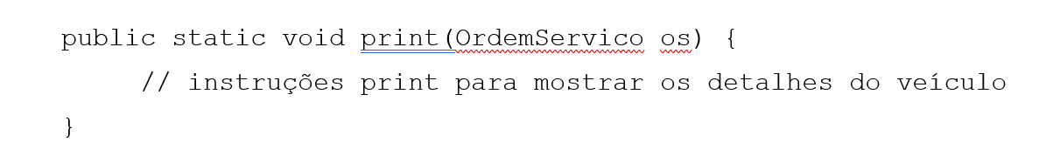
- Na classe MainApp, implemente um método print que receba como parâmetro um objeto do tipo OrdemServico e imprima um cupom da Ordem, isto é contendo detalhes do Cupom.
Exemplo do protótipo do método:
Exemplo de cupom:
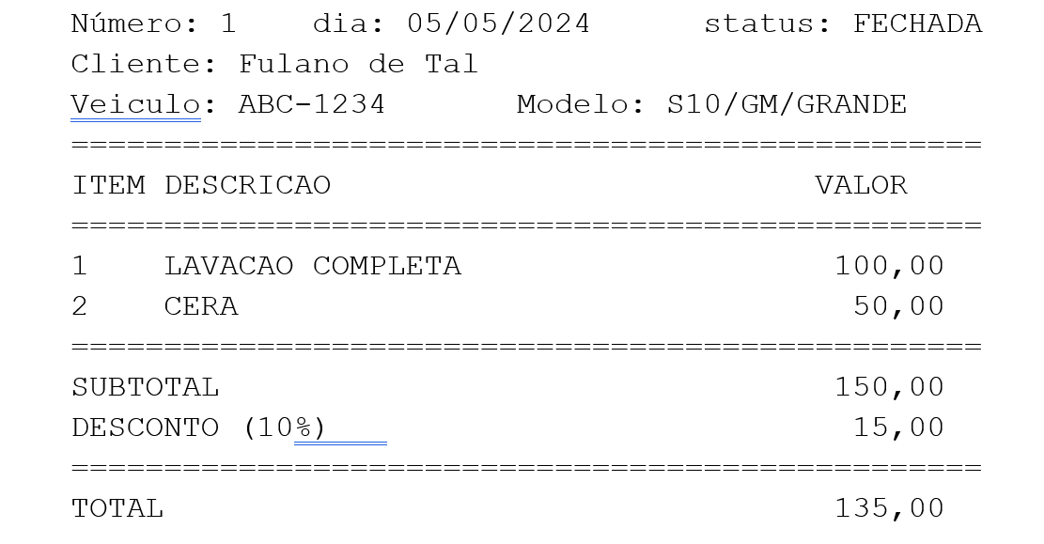

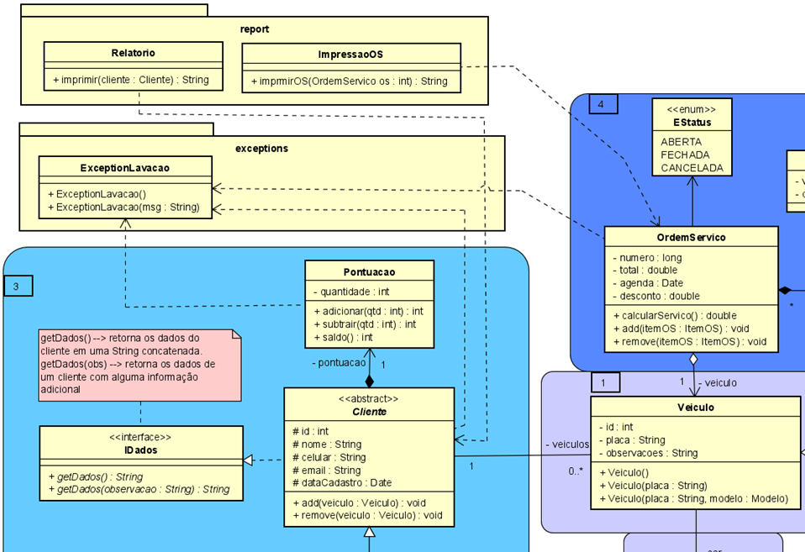
Dando continuidade à atividade, com base na outra parte do diagrama mostrado a seguir:

- Implemente o conceito de Associação por Dependência por meio da classe Relatório.
    - O método imprimir terá o mesmo conteúdo do método print implementado na atividade Mão Na Massa 2, com a diferença agora de que essa função será delegada para a classe Relatorio, evitando um número demasiado de funções na classe MainApp.
- Implemente o conceito de Associação por Dependência por meio da classe ImpressaoOS.
    - Da mesma forma, essa classe terá a implementação do método imprimirOS, que nada mais é do que as instruções do método print(ItemOS) implementado anteriormente, tirando da classe MainApp os detalhes do print para exibir o cupom da OS.
- Sobre exceções:
    - Implemente a classe ExceptionLavacao (declaração, lançamento e tratamento)
    - No método calcularServico declare ExcpetionLavacao e lance essa mesma exceção com a mensagem “não há serviços na lista para serem calculados” quando a lista de serviços estiver vazia.
    - Na chamada do método calcularServico, trate a exceção ExceptionLavacao.

